宁波大学

本科实验报告

姓名： | 梁航锋
学院： | 信息科学与工程学院
系： | 计算机科学与技术系
专业： | 计算机科学与技术
学号： | 216001912
指导教师： | 董理

2024 年 3 月 14 日

宁波大学实验报告

课程名称：_________机器学习________实验类型： _________验证性_______
实验项目名称：_______ _____实验一：模型泛化性理解_____________
学生姓名：__梁航锋__专业：___计算机科学与技术___学号：__ 216001912__
同组学生姓名：__________________
指导老师：________董理__________
实验地点：___计算机组成实验室201___实验日期：_2024_年_3_月_13_日
- 实验目的和要求
1. 学习掌握相关理论知识，例如模型的泛化性定义、过拟合、欠拟合等，并通过编程，从实践的角度提高对模型泛化性的理解；
2. 掌握anaconda环境、conda工具的安装与使用，并学习使用sklearn、matplotlib等常见Python库函数；
3. 掌握机器学习模型训练的常规流程，包括数据集处理与划分、模型的训练、模型的验证等步骤，并理解学习各步骤的代码实现方法；
4. 总结归纳实验流程，理解过拟合、欠拟合等现象的发生原理、实验状况以及解决方案。
- 实验内容和原理
1. 使用sklearn框架实现回归任务中的拟合过程，复现模型欠拟合、过拟合、正好拟合的状态，并适当进行分析。
2. 基于Python及其库函数完成实验，将实验中产生的相关可视化图像、实验源码（包含相关语句注释）进行记录。
3. 完成实验报告的攥写，并及时提交实验报告。
- 实验环境
操作系统：
Windows 11 Version 22H2
集成开发环境：
- Anaconda3 with Jupyter Notebook
- PyCharm 2022.2.2 (Professional Edition)
相关Python库：
- python3.9
- numpy
- matplotlib（3.8.3）
- sklearn（scikit-learn1.4.1）
- pandas（2.2.1）
- 操作方法与实验步骤
1. 环境搭建
本次实验采用conda进行虚拟环境的搭建，使用以下命令进行虚拟环境的创建：conda create -n envname python=3.x，其中envname为环境名称，为方便标识以及后续实验的进行，将虚拟环境取名为nbuml，如图4.1所示。
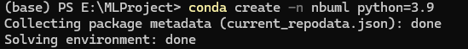
图4.1 conda虚拟环境创建
使用conda env list命令查看计算机中所创建的虚拟环境，可以查看到新创建的虚拟环境nbuml，如图4.2所示。
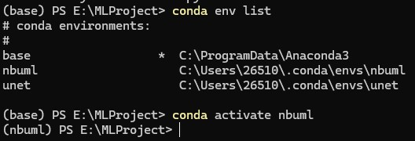
图4.2 conda虚拟环境查看
使用pip工具进行实验所需的相关Python库的安装，安装命令与过程如图4.3所示。
2. 集成开发环境的使用
为方便后续实验代码的编写与维护，本次实验使用PyCharm作为集成开发工具，并使用配套的Jupyter Notebook进行代码的调试与运行。
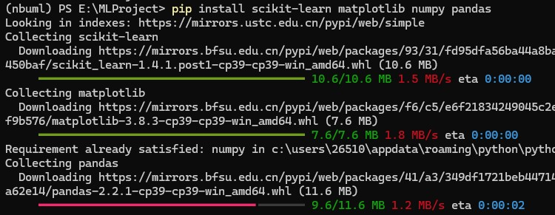
图4.3 使用pip工具安装所需库
首先进行项目的新建，并设置实验环境为原先配置好的虚拟环境，使用其中的解释器进行Python代码的解析与运行，相关配置如图4.4所示。
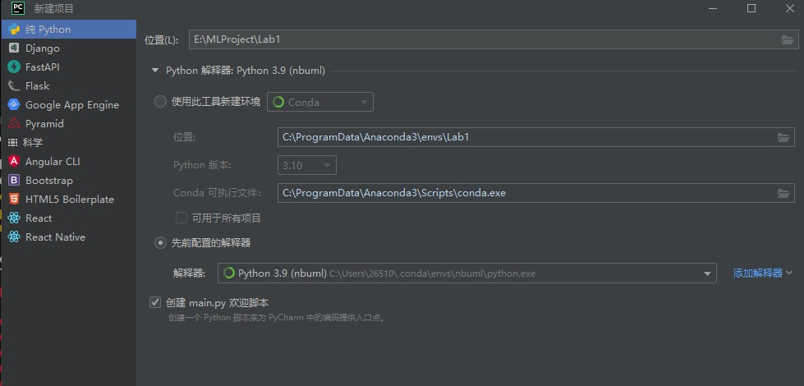
图4.4 使用PyCharm进行项目创建
3. 实验内容
（1）数据生成
生成随着特定函数分布的几百个随机数据点，包括训练数据与测试数据，例如y=sin(x)。具体方法为生成[-3,3]区间的随机数据100个，作为样本特征，并将其作sin正弦运算，加上一个随机噪声，以作为样本标签。
（2）数据可视化
使用matplotlib库进行图像的绘制，具体代码见下文。首先对训练集、测试集的数据进行可视化图像的绘制。
（3）数据维度改变
由于原本数据集的样本特征维数只有1，即数据的形状为[n,1]，其中n为样本数，同时考虑到本次实验主要探究不同模型的泛化性差异，因此考虑将特征映射到高维的多项式特征空间中，使用PolynomialFeature进行多项式特征的生成，实例化对象时传入多项式的维数，随后调用对象的fit_transform即可完成数据的映射。实验将分别对度为2、4、25的多项式特征模型的拟合程度进行测试。
（4）数据拟合
使用LinearRegression进行线性回归模型的实例化，调用fit函数，传入训练集特征与标签，调用predict函数，基于训练好的线性回归模型来预测。
（5）模型测试
将测试集的数据完成特征映射后，调用predict函数将模型应用于测试集上进行验证，并进行训练结果的评估。
（6）可视化拟合结果
将（3）步骤中所提及的度为2、4、25的多项式特征模型均在训练集上进行拟合，并在测试集上验证，并绘制图像，分析拟合结果。
- 实验数据记录和处理
该部分将按照代码逻辑与以上实验步骤进行代码的划分，并记录。
# 相关库导入
import numpy as np
import matplotlib.pyplot as plt
from sklearn.preprocessing import PolynomialFeatures
from sklearn.linear_model import LinearRegression

# 生成测试集与训练集
rnd = np.random.RandomState(42)
# 训练集，样本数100
x_train = rnd.uniform(-3, 3, size=100)
y_train = np.sin(x_train) + rnd.normal(size=len(x_train)) / 3
# 测试集，样本数100
x_test = rnd.uniform(-3, 3, size=100)
y_test = np.sin(x_test) + rnd.normal(size=len(x_test)) / 3

# 训练集、测试集数据绘制
fig, ax1 = plt.subplots(1)
# 训练集数据，图像为绿色，标签为train dataset
ax1.plot(x_train, y_train, 'o', c='g', label='train dataset')
# 测试集数据，图像为蓝色，标签为test dataset
ax1.plot(x_test, y_test, 'o', c='b', label='test dataset')
# 将标签放置于最佳位置
ax1.legend(loc='best')
# 设置其余图像选项，包括横纵坐标标签、图像标题
ax1.set_ylabel('y')
ax1.set_xlabel('x')
ax1.set_title("Train Dataset Display")
# 图像尺寸调整
plt.tight_layout()
plt.show()

# 数据维度改变：变为shape为[n,f]，其中n为样本数，f为特征数，本例为1
x_train_reshape = x_train.reshape(-1, 1)
x_test_reshape = x_test.reshape(-1, 1)
# 将数据集进行特征转换，调整为多项式特征，其中度为4的多项式具有5个特征值，故shape为[n,5]
poly = PolynomialFeatures(degree=4)
x_train_poly = poly.fit_transform(x_train_reshape)

# 模型实例化：线性回归模型
lr = LinearRegression()
# 在训练集上训练数据
lr.fit(x_train_poly, y_train)
y_predict = lr.predict(x_train_poly)
# 在测试集上测试模型
x_test_poly = poly.fit_transform(x_test_reshape)
y_test_predict = lr.predict(x_test_poly)

# 绘制图像：训练集的拟合情况
fig, ax1 = plt.subplots(1)
ax1.plot(x_train, y_train, 'o', c='k',label='train point dataset')
ax1.plot(np.sort(x_train), y_predict[np.argsort(x_train)], linewidth=2, c='g', label='train regression')
ax1.legend(loc='best')
ax1.set_xlabel('x')
ax1.set_ylabel('y')
ax1.set_title('Train Result Display')
plt.tight_layout()
plt.show()
plt.close()

# 绘制图像，查看测试集的验证情况
fig, ax1 = plt.subplots(1)
ax1.plot(x_test, y_test, 'o', c='r', label='test point dataset')
ax1.plot(np.sort(x_test), y_test_predict[np.argsort(x_test)], linewidth=2, c='b', label='test regression')
ax1.legend(loc='best')
ax1.set_xlabel('x')
ax1.set_ylabel('y')
ax1.set_title('Test Result Display')
plt.tight_layout()
plt.show()
plt.close()
- 实验结果与分析
该部分将对实验代码产出的相关图像进行记录与分析。
1. 数据的分布
实验的第一步进行了数据的随机生成，包括训练集与测试集，这里通过随机生成的方法确保了训练集与测试集的互斥。数据分布图如图6.1所示。
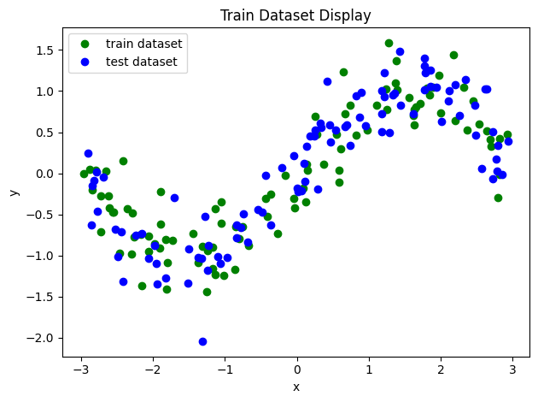
图6.1 实验数据的分布
2. 正常拟合的模型（度为4的多项式特征）
对于度为4的多项式特征，其特征数目为5，样本特征的形状为[100,5]，通过训练集的训练以及测试集的验证，其效果如图6.2所示。
观察可视化结果可以发现，模型拟合的曲线接近正弦函数，与数据生成时的操作（正弦运算后加噪声）相匹配，模型拟合正常。

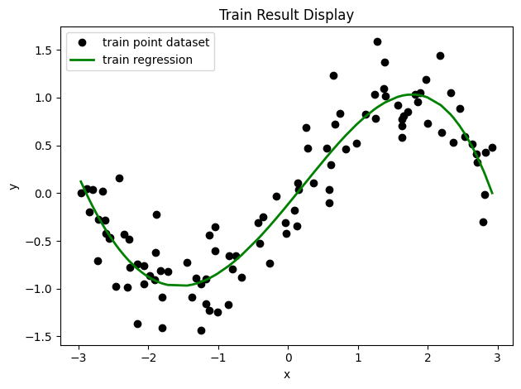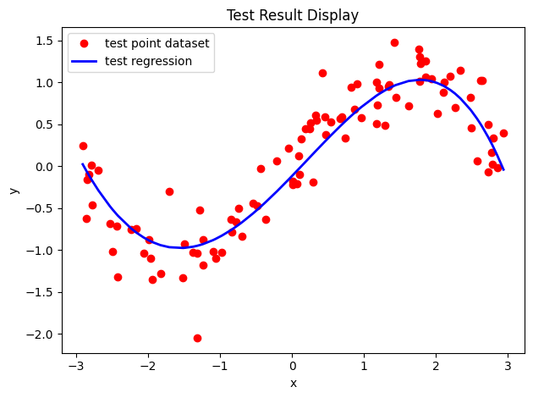
图6.2 模型拟合与验证（多项式度数=4）
3. 欠拟合的模型（度为2的多项式特征）
对于度为2的多项式特征，其特征数目为3，样本特征的形状为[100,3]，通过训练集的训练以及测试集的验证，其效果如图6.3所示。
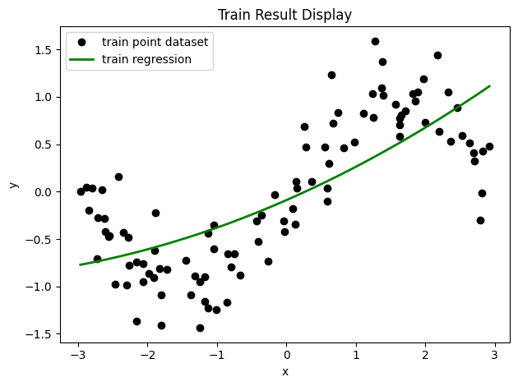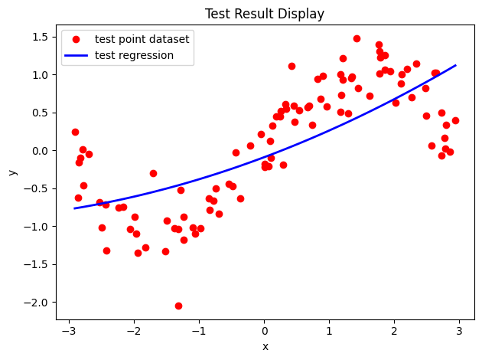
图6.3 模型拟合与验证（多项式度数=2）
观察拟合结果可以发现，拟合曲线过于简单，并不能很好地拟合给定的数据，对于度为2的多项式，即二次函数形式，无法精确地描述基于正弦函数生成的数据，这便产生了欠拟合的现象。
4. 过拟合的模型（度为25的多项式特征）
对于度为25的多项式特征，其特征数目为26，样本形状为[100,26]，通过训练集的训练以及测试集的验证，其效果如图6.4所示。
观察拟合结果可以发现，拟合曲线虽然能够较好地接近绝大部分数据，产生较小的训练误差，但可以看出模型过于复杂，而实际上在产生数据时使用的为正弦函数，与拟合结果差距较大。多次运行实验代码可以发现，模型的拟合受到噪声等随机因素的干扰极大，这便是模型训练的过拟合现象。根据“奥卡姆剃刀”原则，这类复杂的模型通常不被选择。
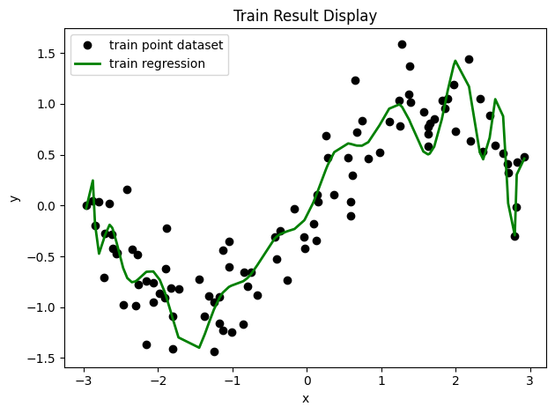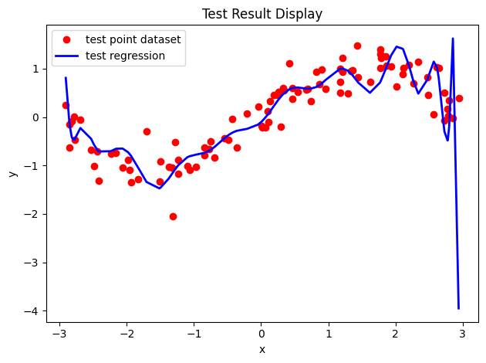
图6.4 模型拟合与验证（多项式度数=25）
- 讨论、心得
本次实验基于Python与sklearn库进行了基本的机器学习实验，包括随机数据的生成与划分、多项式特征的映射、特征形状的调整、数据的可视化绘图、线性回归模型的拟合等常见内容，同时也掌握了基于conda的虚拟环境配置方法，以便于多个独立的项目环境之间的不相互干扰。在此基础上，通过调整多项式特征的维数来产生不同的模型，以展现模型的正常拟合、过拟合、欠拟合等现象，从而更好地学习掌握其中的原理与差异。
对于一些结构较为简单的模型，例如实验过程中配置的度为2的多项式特征，由于特征维数较小，模型结构简单，所能够表征的信息层次较浅，模型无法学习到数据中的相关特征，从而出现了欠拟合的现象；倘若模型结构较为复杂，例如实验中度为25的多项式特征，维数较高，能够拟合出极为复杂的数据表示，在此基础上若充分学习，模型则会尽可能的贴近每一个数据样本，这便产生了过拟合的现象。过拟合与欠拟合均为无法很好地从数据中得到学习的体现，因此在模型的训练过程中，要尽可能避免欠拟合与过拟合现象，这可以通过“奥卡姆剃刀”原则、提高数据集质量等方法实现。

